Отчёт выпускного утренника «Выпуск детей в школу».
Цель:
Создание эмоционально положительной атмосферы сотрудничества детского сада и семьи (совместные переживания радости и грусти, расставания, ощущения общего праздника)
Задачи:
1.Создать условия для проявления творческих способностей детей.
2.С помощью игровых приёмов активизировать мыслительную деятельность детей.
3.Формировать у детей и родителей чувства благодарности сотрудникам детского сада.
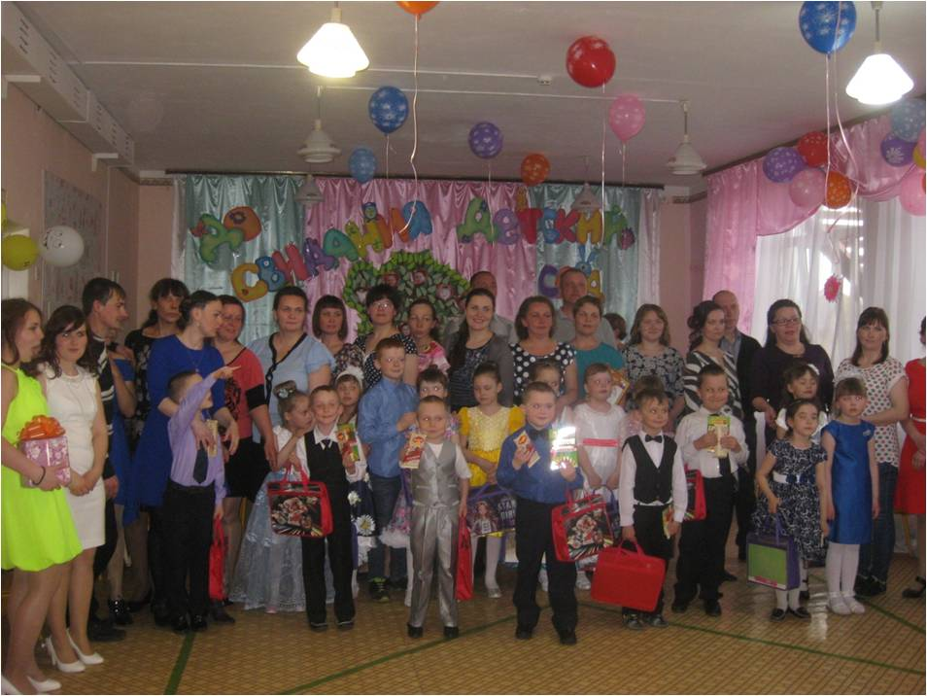
2 июня в 15:00 был проведен праздник «Выпуск детей в школу». Сценарий праздника, весь музыкальный материал написала и подготовила Ветошкина Н. А. На празднике были родители в количестве 30 человек и дети - 16 выпускников. Ведущими праздника были Мишарина Н.Е.и Муравьёва А.А. Атрибуты подготовили совместно воспитатели и родители.
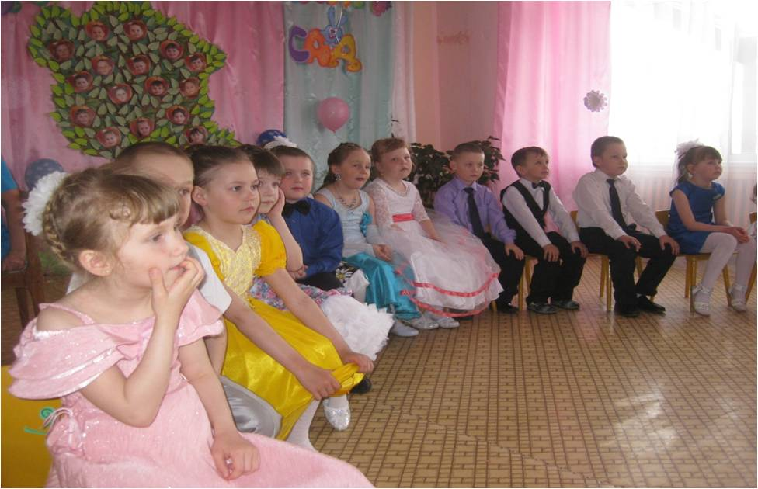
В оформлении зала участвовали родители: Игушева, Макарова, Куткина Р.В., Макарова Э.А. В мини – сценке участвовали родители Бороховой Риты. В конце утренника были вручены всем выпускникам дипломы, грамоты и подарки.
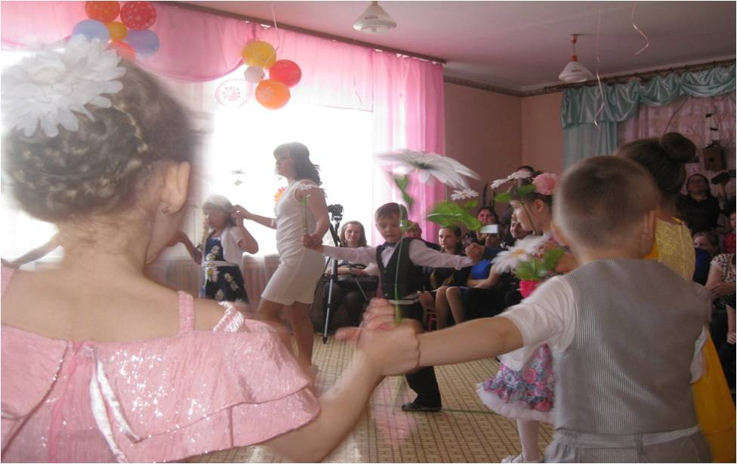
Праздник закончился совместным чаепитием родителей и детей в подготовительной группе детского сада.

